Informe de cierre de proyecto Grupo 45

El proyecto que hemos realizado se basa en una simulación de BlackJack, para ello lo hemos estructurado de la siguiente manera dividiéndolo así en los siguientes paquetes:

En primer lugar tenemos el paquete de Datos en el que podemos encontrar la clase carta y usuario. La clase Usuario contiene los atributos nombre(String), contraseña(String) y dinero mientras que la clase carta consta de carta (String), color (String), palo (String), valor(int), Hasalido(int), imagen(String), y un rownum. En el atributo Hasalido de tipo int guardaremos un 1 en caso de que la carta haya salido para evitar la repetición de cartas en una misma partida. En el atributo imagen que será de tipo String simplemente guardaremos la ruta de la carta respectiva.

El segundo paquete que podemos destacar es el relacionado con la base de datos que contendrá todos los métodos que usaremos para las iteraciones con dicha base de datos que tiene la tabla usuarios y cartas que mostraré en detalle a continuación

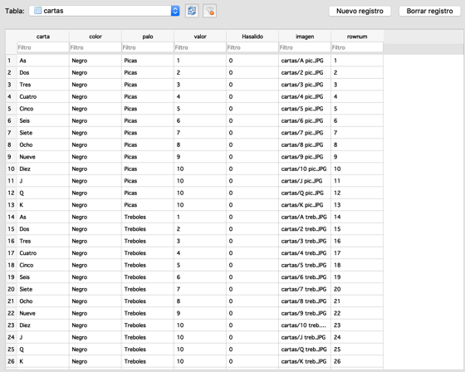 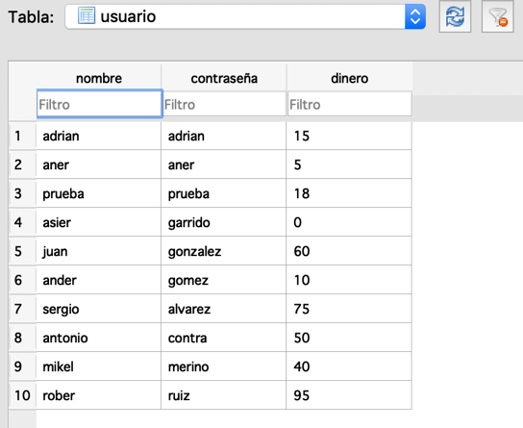

El tercero de los paquetes es el relacionado con la gestión de los ficheros en el cual tendremos los métodos como ingresar, retirar y el ranking ya que estos almacenaran su contenido en un fichero que posteriormente leeremos para sacar su contenido en la ventana correspondiente .

Por último, tenemos el paquete de visualización que contiene todas las clases relacionadas con las ventanas como por ejemplo la venta de Inicio de Sesión, de registro, de historial del juego etc.

En cuanto a los requisitos pedidos para la elaboración de los proyectos los hemos llevado a cabo de la siguiente manera. Un hilo que se ejecuta una vez que empieza la partida, en la parte derecha de la Ventana Juego que nos muestra en todo momento la hora del día mientras el juego se ejecuta paralelamente. Además de la base de datos que he comentado anteriormente, hemos llevado a cabo también la gestión de excepciones en algunos casos como por ejemplo en el caso de la partida si los datos en la cantidad de dinero no son validos. Por otro lado hemos realizado en la clase RegistroTest en la cual hemos realizado tres pruebas unitarias para los métodos consultarexisteUsuario, consultarValorCarta y consultarContraseñaIncorrecta.

Por otro lado, hemos implementado también un Logger tanto en la parte de la base de datos como en la de Registro y Login de usuarios. Además en cuanto a los ficheros de texto, hemos realizado tres para el ranking, que mostrara los 10 usuarios que mas dinero tengan ordenados de mayor a menor, otro para las instrucciones de dicho juego y un último para el historial que mostrará los movimientos del usuario registrado ( ingresos y retiradas), y en el caso de que el usuario registrado sea el administrador (adrián) se podrá ver en la ventana de historial los movimientos de todos los jugadores ordenados por fecha.

Para los ficheros Properties hemos utilizado uno para los usuarios(usuarios.ini)que nos guardara las properties del usuario que tiene la sesión activa , y en caso de cerrar la aplicación sin haber cerrado sesión previamente la próxima vez que ejecutemos la aplicación se nos abrirá directamente la ventana de Menu.Para las estructuras de datos hemos usado el ArrayList en diversas ocasiones y por último hemos usado elementos de Swing interesantes como la JTable en la ventana que muestra el valor de cada carta y SlideBars para la Ventana de Historial

Todo esto, lo hemos llevado a cabo mediante la herramienta Github que nos permite en todo momento tener sincronizado el proyecto mediante la utilización de un repositorio publico que compartimos los tres miembros del grupo.

Por último, para la realización de este proyecto hemos intentado en todo momento seguir la planificación que realizamos en septiembre.

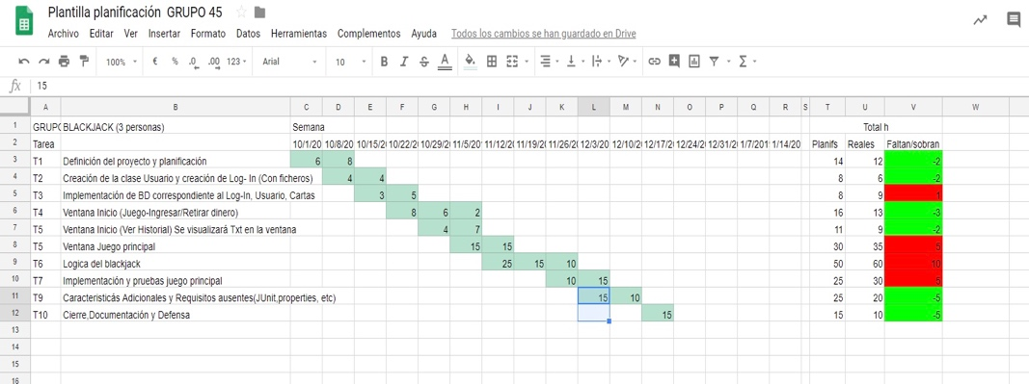

Como podemos observar, si hacemos una valoración general de las horas previstas y las horas reales, el resultado es bastante bueno ya que el resultado han sido solo unas dos horas más de las que calculamos en un primer momento. Sabiendo que la lógica del juego iba a ser lo mas costoso en cuanto a tiempo y dificultad, decidimos hacer una previsión con margen de error de modo que si alguna de las tareas se complicaba en exceso tendríamos así un margen de error para poder cumplir en todo momento los plazos de las entregas.

Para terminar, en cuanto al tiempo dedicado a la asignatura y al proyecto, al ser una asignatura de segundo y los tres miembros del grupo somos de tercero se nos hacía imposible asistir a las horas de clase debido al solapamiento con las de tercero. Por tanto asistimos desde septiembre a la academia para poder llevar así la asignatura al día en todo momento y así poder quedar al finalizar dichas clases para aprovechar y realizar el proyecto. Por tanto podemos decir que la división del trabajo ha sido prácticamente equitativa.